Министерство образования и науки РФ

Федеральное автономное бюджетное образовательное учреждение высшего образования

«Омский государственный технический университет»

|  |  |
| --- | --- |
| Факультет (институт) | *Информационных технологий и компьютерных систем* |
|  |  |
| Кафедра | *Фундаментальная информатика и информационные технологии* |
|  |  |

**Лабораторная работа 1**

|  |  |
| --- | --- |
| по дисциплине | ***Алгоритмизация и программирование*** |
|  |  |
| на тему | Разработка программы «Расчет значений по функции при введенном иксе» |

Пояснительная записка

|  |  |  |  |  |  |  |  |  |  |  |
| --- | --- | --- | --- | --- | --- | --- | --- | --- | --- | --- |
|  |  |  | **Студента** | | Смаилов Тимур Сайранович | | | | | |
|  |  |  |  | | фамилия, имя, отчество полностью | | | | | |
|  |  |  | Курс | *1* |  | Группа | | ФИТ-**231** | | |
|  |  |  |  |  |  | |  |  | |  |
|  | | | **Направление (специальность)** | | | | | ***02.03.02*** | | |
|  | | | *Фундаментальная информатика и информационные технологии* | | | | | | | |
|  |  |  | код, наименование | | | | | | | |
|  |  |  | Руководитель | | ***ст. преподаватель*** | | | | | |
|  |  |  | ученая степень, звание | | | | | |
|  |  |  | ***Федотова И.В.*** | | | | | | | |
|  |  |  | фамилия, инициалы | | | | | | | |
|  |  |  | Выполнил | |  | | | | | |
|  |  |  | дата, подпись студента | | | | | |
|  |  |  |  | | | | | | | |
|  |  |  |  | | | | | |  | |

|  |  |  |  |  |  |
| --- | --- | --- | --- | --- | --- |
|  |  |  |  |  |  |

Омск 2023

Содержание

1. ЗАДАНИЕ 3

2. ОБЩАЯ СХЕМА АЛГОРИТМА 4

3. ТЕКСТ ПРОГРАММЫ НА C# 6

4. ПРИМЕР РАБОТЫ 7

5. СПИСОК ИСПОЛЬЗОВАННОЙ ЛИТЕРАТУРЫ 8

**1. ЗАДАНИЕ**

Разработать схему алгоритма, написать и отладить программу для расчёта значения Y.

Y = -x + 4x - 9x + ... - 81 x..

Вычислить значения двух функций в n равномерно распределенных в диапазоне а≤x≤b точках. Результаты оформить в виде таблицы.

F1 = 4e-|x|-1

F2 = cos x

Общая схема алгоритма представлена на рисунке 1.

**2. ОБЩАЯ СХЕМА АЛГОРИТМА**

Лабораторная работа работа объединяет следующие задачи:

* Построение блок-схемы работы программы
* Написание кода C#

Для выполнения задачи была разработана программа, в которой на ввод подается икс и выводится Y. Общая схема алгоритма представлена на рисунке 1

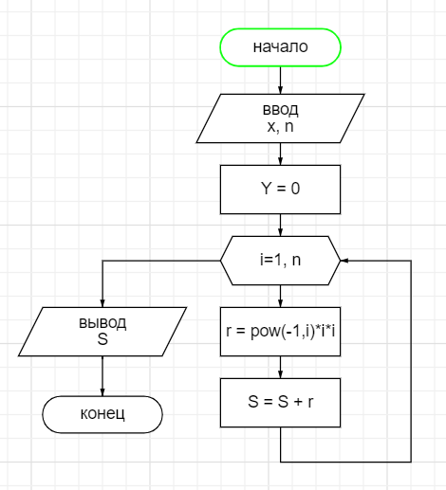

Рисунок 1 –Общая схема алгоритма

**3. ТЕКСТПРОГРАММЫ НА C#**

Задание 1

using System;

class HelloWorld {

static void Main() {

int x = Convert.ToInt32(Console.ReadLine()), n = Convert.ToInt32(Console.ReadLine());

int Y = 0;

for(int i=1;i<=n;i++) Y = Y+Convert.ToInt32(Math.Pow((-1),i)*i*i*x);

Console.WriteLine("Ans for x and n is "+Y);

}

}

Задание 2

using System;

class HelloWorld {

static void Main() {

int a = -1, b = 5, n = 15;

float r = (b-a)/n;

float x = Convert.ToSingle(a);

Console.WriteLine("F1\t\t\tF2");

for(int i = 0;i<n;i++)

{

Console.WriteLine((4*Math.Exp(-1*Math.Abs(x))-1)+"\t"+(Math.Cos(x)));

x += r;

}

}

}

**4. ПРИМЕР РАБОТЫ**

На рисунке 2 представлено основное меню программы задания 1. На ввод подаются Х и N, выводится Y

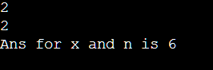

Рисунок 2 – Работа программы

На рисунке 3 представлено основное меню программы задания 2. Выводятся F1 и F2

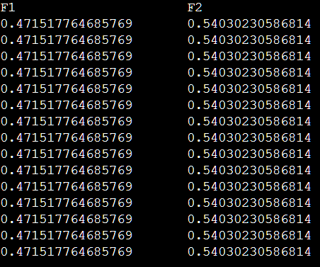

Рисунок 3 – Работа программы

**5. СПИСОК ИСПОЛЬЗОВАННОЙ ЛИТЕРАТУРЫ**

1) Шафеева, О.П. Программирование на языке СИ. Методические указания к лабораторным работам – Омск: издательство ОмГТУ, 2008.